«У Т В Е Р Ж Д А Ю»
Начальник Самарского областного
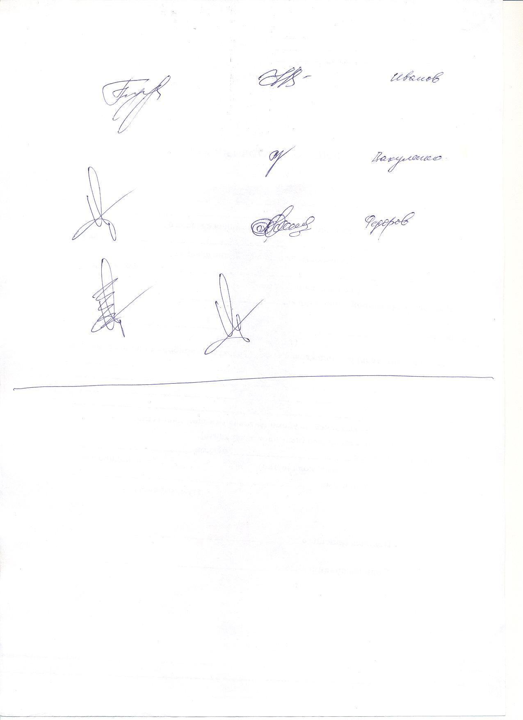
аэроклуба ДОСААФ России

Г. Черковский
30 декабря 2016 года.

ПРАВИЛА ПОВЕДЕНИЯ В АЭРОКЛУБЕ
- Общие положения.

1.1. Настоящие правила разработаны на основе Устава Автономной некоммерческой организации дополнительного профессионального образования «Самарский областной аэроклуб Общероссийской общественно-государственной организации «Добровольное общество содействия армии, авиации и флоту России» (далее по тексту – Аэроклуб), Закона РФ от 10.07.1992 N 3266-1"Об образовании".

1.2. Участниками образовательного процесса в Аэроклубе являются обучающиеся, их родители (законные представители) и педагогические работники.

1.3. Совместную деятельность участников образовательного процесса в интересах достижения целей, указанных в п.2.1. настоящего Устава осуществляет Аэроклуб.
2. Права и обязанности обучающихся в Аэроклубе.

Обучающимся в Аэроклубе является лицо, в установленном порядке зачисленное в Аэроклуб для обучения по образовательным программам. Права и обязанности обучающихся определяются законодательством Российской Федерации, настоящим Уставом и Правилами внутреннего распорядка Аэроклуба.

2.1. Права обучающихся в Аэроклубе:
1) получение образования в соответствии с образовательными программами Аэроклуба;
2) посещение занятий в Аэроклубе после зачисления в установленном порядке;
3) участие в управлении Аэроклубом в порядке, установленном Уставом аэроклуба;
4) обжалование приказов и распоряжений начальника Аэроклуба в установленном законодательством Российской Федерации порядке;
5) бесплатное пользование библиотечно-информационными ресурсами, учебниками и учебными пособиями, а также учебно-методическими материалами, средствами обучения и воспитания,
6) защита своего достоинства;
7) защита от всех форм физического и психического насилия, оскорбления личности, охрану жизни и здоровья;
8) удовлетворение потребностей в эмоционально-личностном общении;
9) развитие творческих способностей и интересов;
10) получение дополнительных (в том числе платных) образовательных услуг;
11) уважение человеческого достоинства, свободу совести и информации, свободное выражение собственных взглядов и убеждений.
12) свободу совести, информации, свободное выражение собственных взглядов и убеждений;
13) ознакомление со свидетельством о государственной регистрации, с уставом, с лицензией на осуществление образовательной деятельности, с учебной документацией, другими документами, регламентирующими организацию и осуществление образовательной деятельности в Аэроклубе;
14) развитие своих творческих способностей и интересов, включая участие в конкурсах, выставках, смотрах, физкультурных мероприятиях, спортивных мероприятиях, в том числе в официальных спортивных соревнованиях, и других массовых мероприятиях;
15) поощрения за успехи в учебной, физкультурной, спортивной, общественной, творческой и экспериментальной деятельности;
16) посещение по своему выбору мероприятий, которые проводятся в Аэроклубе, не предусмотренных учебным планом, в порядке, установленном локальными актами;
17) участие в общественных объединениях, созданных в соответствии с законодательством Российской Федерации, а также на создание общественных объединений обучающихся в установленном Федеральным законом порядке.
2.2. Обязанности обучающихся в аэроклубе:
1) добросовестно осваивать образовательную программу, выполнять учебный план, в том числе посещать предусмотренные учебным планом или индивидуальным учебным планом учебные занятия, осуществлять самостоятельную подготовку к занятиям, выполнять задания, данные педагогическими работниками в рамках образовательной программы;
2) выполнять требования Устава Аэроклуба, Правил внутреннего распорядка, Правил проживания в общежитии и иных локальных актов по вопросам организации и осуществления образовательной деятельности;
3) заботиться о сохранении и об укреплении своего здоровья, стремиться к нравственному, духовному и физическому развитию и самосовершенствованию;
4) уважать честь и достоинство других обучающихся и работников Аэроклуба, не создавать препятствий для получения образования другими обучающимися;
5) бережно относиться к имуществу Аэроклуба;
6) соблюдать правила техники безопасности, санитарии, гигиены;
7) соблюдать правила противопожарной безопасности;
8) иные обязанности обучающихся, устанавливаются Федеральным законом, «Об образовании в Российской Федерации» иными Федеральными законами, договором об образовании (при его наличии).

- Обучающимся в Аэроклубе запрещено:
1) приносить, передавать или использовать оружие, взрывчатые вещества, спиртные напитки, токсические и наркотические вещества, а также иные, запрещенные или ограниченные в обороте предметы и средства;
2) использовать любые средства и вещества, которые могут привести к взрывам и пожарам;
3) применять физическую силу для выяснения отношений;
4) производить любые действия, влекущие за собой опасные последствия для окружающих;
5) курить и распивать спиртные напитки;
6) самовольно находиться в опасных зонах аэродрома, стоянках
авиационной техники;
7) нарушать установленные маршруты передвижения по аэродрому и
техническим зонам аэродрома.
4. Ответственность за нарушение правил поведения.

4.1. За неисполнение требований Устава Аэроклуба, правил внутреннего распорядка, правил проживания в общежитии, иных локальных нормативных актов по вопросам осуществления образовательной деятельности к обучающимся могут быть применены меры дисциплинарного взыскания – замечание, выговор, отчисление из организации.

4.2. В случае нанесения обучающимся материального ущерба Аэроклубу, его возмещение производится в установленном законом порядке.

